МБОУ «Ивнянская средняя общеобразовательная школа №1» Ивнянского района Белгородской области

Разработка урока географии в 6 классе по теме «Ветер»

Подготовила
учитель географии
МБОУ «Ивнянская средняяобщеобразовательная школа №1»
Ивнянского района
Севрюкова Елена Станиславовна

Ивня 2017

Цели и задачи урока.
1) образовательные: -формирование представлений об образовании ветра и
причинах его возникновения;
-ознакомление с видами ветров и графическим
изображением наблюдений за направлением ветра;
2) развивающие: -развивать мышление, коммуникативные умения и речь детей;

3)воспитательные: -обучение учащихся самостоятельности при получении
знаний, выработке своего мнения;
-обучение рефлексии учебной деятельности.

Тип урока: изучение нового материала и первичное закрепление с применением проблемных ситуаций.

Оборудование: физическая карта полушарий, климатическая карта России
учебник географии для 6 класса (Т.П.Герасимова, Г. Ю.
Н. П. Неклюкова. География 6 класс.-М.: Дрофа.;2005.,рабочая
тетрадь с комплектом контурных карт, география, начальный
курс.- М.:Дрофа;2007.
диск «География 6-10 классы», библиотека электронных
наглядных пособий, календарь погоды,
колба с водой, марганец, спиртовка.
Методы: частично-поисковый метод

Ход урока.

- Организационный этап, проверка готовности класса к уроку
2 Этап подготовки к изучению нового материала.
-Ребята, мы продолжаем с вами знакомиться с явлениями атмосферы.
Внимание! Кто правильно отгадает мою загадку, тот узнает, о каком явлении природы мы будем сегодня говорить. Слушайте загадку:
Шелестит и шумит, ветки ломает,
Пыль столбом поднимает, с ног тебя
Сбивает.
Ясно слышишь ты его, да не видишь
Никого!
Нет от него покоя, что это такое? (слайд 1).
Ответы детей
-Действительно, это ветер.
- Познакомьтесь с планом урока: (слайд 2).
1.Понятие «ветер», основные причины его образования.
2. Виды ветров.
3.Определение направления и силы ветра.
4.Построение «розы ветров».
5.Значение ветра

3 Этап введения нового материала.
Слова учителя.
-Ветер-это уникальное природное явление, которое всегда вызывало интерес у людей. Во многих пословицах, поговорках, литературных произведениях упоминается о ветре. В них ветер называют нежным, игривым, тёплым, ласковым, буйным, отчаянным, злым и жестоким.
- Дети, приведите примеры, подтверждающие это.
Ответы детей. Например:
Ветер, ветер ты могуч,
Ты гоняешь стаи туч.

Ветер по морю гуляет,
И кораблик подгоняет.

«Не бросай слов на ветер».

4.Этап изучения нового материала

Может кто-то из вас знает, что такое ветер и может объяснить всем. Пробуем сформулировать определение!
Ответы детей.

А теперь проверим себя (слайд 3) Прочитайте научное определение
-Запишите определение в тетрадь.

-А почему же дует ветер?
-Что происходит с воздухом при нагревании?
Сейчас я покажу вам опыт, а вы внимательно наблюдайте за мной, только тогда вы сможете правильно ответить на эти вопросы (слайд 4)

Демонстрация опыта

(В колбу налить воды, добавить марганец и нагреть колбу.
Окрашенная вода нагревается и поднимается вверх, а верхние слои, как более холодные, опускаются вниз).
-Кто ответит на поставленный вопрос, кто умеет думать?
Ответы детей.
- Ребята, подобные процессы происходят и с воздухом.
При нагревании воздух расширяется, становится более лёгким и поднимается вверх, а холодный сжимается, становится более тяжёлым и опускается вниз.
Чем выше температура, тем ниже давление.
Чем ниже температура, тем выше давление.
Ветер движется из области высокого давления в область низкого.
-А почему давление разное?
Ответы детей ( из-за разницы температур).
-А почему различная температура?
Ответы детей (различный угол падения солнечных лучей),( слайд5).

Переходим к следующему пункту нашего сегодняшнего плана «Виды ветров».
Мы познакомимся с несколькими видами ветров, данные о бризах и муссонах заносите в таблицу. Опирайтесь на мои объяснения и на текст слайдов (слайд 6).

«Виды ветров».
План сравнения | бриз | муссон
Название в переводе на русский язык | лёгкий | сезонный
Причина образования, когда меняют направление? | Разница в давлении  В течение суток | Разница в давлении  В течение сезона
Как далеко проникают на сушу? Где распространены? | Неширокая полоса водоёмов. | Распространены муссоны на восточных побережьях материков
Когда приносят осадки | ________ | летом

Бриз
Ученик, вызванный для работы за компьютером, используя полученные знания и помощь учителя, показывает образование дневного бриза, остальные дети зарисовывают в тетради схему (слайд 7).Затем дети пытаются самостоятельно дать определение бриза.
От нагревания воздух над сушей расширяется и становится легче. Над водоемом в это же время воздух холоднее, следовательно, тяжелее. Если водоем достаточно большой, то в тихий жаркий летний день можно почувствовать легкий ветерок, дующий с воды. Такой легкий ветерок называют дневной бриз (от французского brise - легкий.) Ночной бриз, наоборот, будет дуть с суши на воду (слайд 8, 9)).

Муссоны←( араб. Моусим.-сезон) - это ветры, которые меняют своё направление два раза в год. Летом, когда суша прогрета лучше и над ней понижено давление, муссон дует с моря на сушу и приносит дожди. Зимой, наоборот, муссон дует с суши на море и приносит сухую погоду. Распространены муссоны на восточных побережьях материков (слайд 9).
Местные ветры (сообщения учащихся, слайд11).
Проверка выполнения работы по заполнению таблицы.
Один ученик читает данные из таблицы о бризах, другой о муссонах.
Переходим к пункту «Определение силы и направления ветра»
Актуализация субъективного опыта детей
- Дети, скажите, как вы определяете направление ветра?
Дети высказывают свои мнения.
Слова учителя.
- Направление ветра можно определить по развевающемуся флажку.
- По направлению дыма, идущего из трубы (слайд12).
- Направление ветра определяют по той стороне горизонта, откуда он дует: если с северо-запада, то говорят, что он северо-западный, если с юго-запада - юго-западный
Знакомство с флюгером
Точно определить направление ветра можно с помощью флюгера.
Стрелка флюгера (она называется флюгарка) свободно вращается на стержне и острым концом всегда бывает направлена против ветра. Ниже стрелки прикреплены неподвижно 8 указателей основных и промежуточных сторон горизонта. Таким образом, стрелка всегда показывает то направление, откуда дует ветер (слайд13).
Анемометр-прибор для измерения силы ветра. Определяется сила ветра по 12-ти бальной шкале Бофорта (слайд14).Эта шкала названа в честь британского адмирала Бофорта, предложившего её в1805 году. Но Международным метеорологическим комитетом она была принята лишь в 1874 году для всеобщего применения на телеграфе.

Физкультминутка.
Дети встают, просматривая, слайд 13 и по просьбе учителя выполняют действия:
Слабый ветер - легко покачиваются.
Сильный ветер-покачивание сильнее.
Штиль - стоят неподвижно.
Ураган - сильное вращение и взмахивание руками.

Построение «Розы ветров»
Розу ветров можно составлять на месяц, сезон или год. Такое романтическое название получило графическое изображение режима ветров в данном месте (слайд15).
Мы построим «Розу ветров» для посёлка Ивня за январь 2009 года.
Учащиеся знакомятся с инструктивной картой «Построение розы ветров» (слайд 16), выполняют работу в рабочей тетради. Построив, её учащиеся делают вывод, какие ветры преобладали, а какие отсутствовали.
Значение ветра.
- Одна группа отстаивает мнение, что «Ветер-друг человека».
- Вторая группа отстаивает мнение, что
«Ветер-враг человека» (слайд17)
Примерные ответы детей.
Ветер - великий работник в природе.
Он гоняет стаи туч, волнует сине море, очищает воздух, вырабатывает электроэнергию, переносит семена.
Но ветер может вызывать и наводнения, шторм на море, ураганы разрушительной силы (слайд18).
Вывод: с одной стороны ветер полезен для природы и жизни человека, с другой - враг и беда.
Этап закрепления….
(слайд19).
Ученики письменно дают ответы.
1.У моря есть ветра движенье,
И дважды своё направление
За сутки меняет он плут!

2.Есть ветры эти на Дальнем Востоке,
Ветры те незнакомы нам.
Летом все ветровые потоки
Поставляет для нас океан
А зимой материк остывает
Океан сохраняет тепло
А ветер, зимой завывая
Дует на море, как бы назло.
3.Чтоб направление ветра узнать должны прибор мы применять------------
4.Чтоб силу ветра измерять должны прибор мы применять-------------------
5.Указать , куда будет дуть ветер
735 мм. рт. столба -765мм.рт. столба.
6. Чем выше температура , тем давление-----------------
7.Основная причина ветра - разница в --------------------
Взаимопроверка (слайд20).
- 1.Бриз
- 2.Муссон
- 3.Флюгер
- 4.Анемометр
- 5.
- 6. Ниже
- 7. Давление
Домашнее задание (слайд 21).

1.Прочесть п.39.
2. Приготовить карточки-определения по данной теме.
3.Составить рассказ на тему « Я муссон»,
соотнести особенности ветра-муссона с качествами человеческого характера.

Рефлексия (слайд22).
- Ответить на вопросы да или нет.
- 1.Доволен ли ты, как прошёл урок?----------
- 2.Было ли тебе интересно на уроке?-------
- 3.Сумел ли ты приобрести новые знания и умения?-------------
- 4.Ты был активен на уроке?----------
- 5.Тебе пригодятся знания, полученные на уроке в жизни?----------

Литература.
1.Галеева Н.Л. Мельничук Н.Л. Сто приёмов для учебного успеха ученика на уроках географии. М.,2006.
2.Герасимова Т.П. Неклюкова Н.П. Начальный курс географии. М.: «Дрофа» 2005.
3.Касаткина Н.А.География. Занимательные материалы к урокам и внеклассным занятиям в 6-8 классах. Волгоград: «Учитель», 2001.
4. Крылова О.В.Современный урок. География в школе.-2006.-№2.
5. Никитина Н.А. Поурочные разработки по географии, 6 класс. М.,2004.
6. Диск «География 6-10 классы», библиотека электронных наглядных пособий.

Приложения к уроку
1.Приложение №1 презентация к уроку.
2.Приложение №2 календарь погоды за январь месяц 2009г.в посёлке Ивня.
3.Приложение №3 рефлексия ( карточка - ответов учащихся).

Приложение 2.
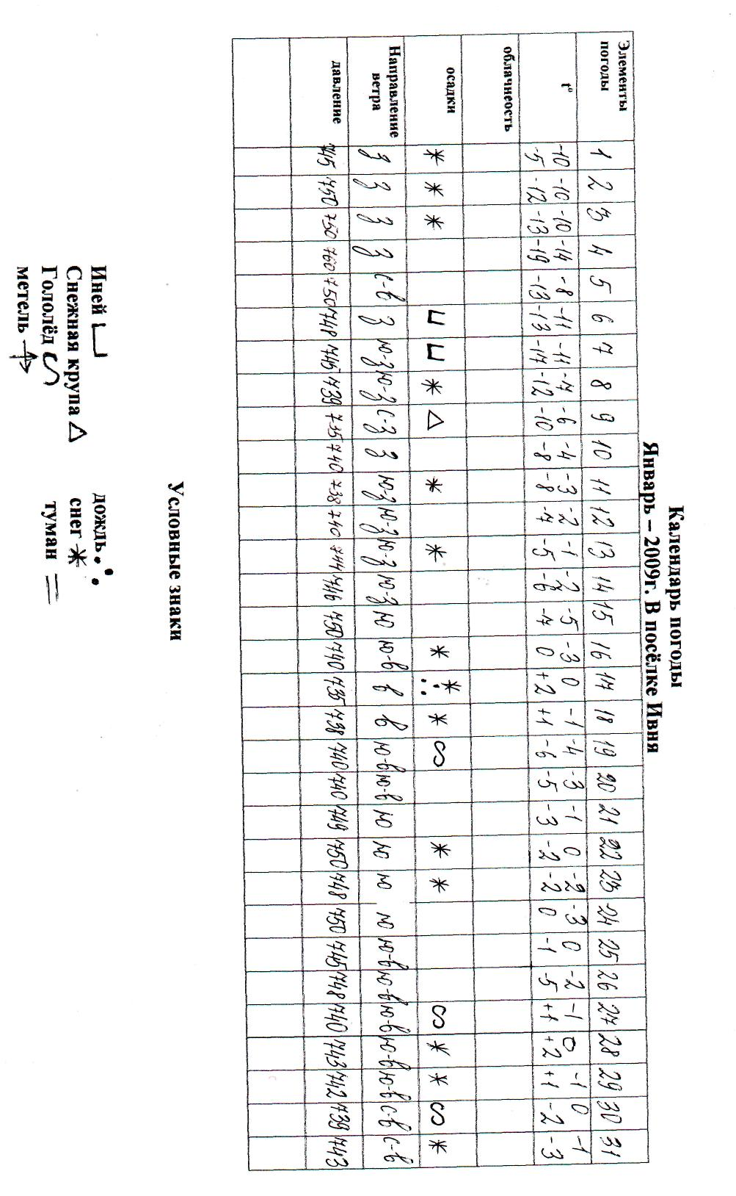

Приложение №3

Рефлексия.

- 1.Доволен ли ты, как прошёл урок?----------

- 2.Было ли тебе интересно на уроке?-------

- 3.Сумел ли ты приобрести новые знания и умения?-------------

- 4.Ты был активен на уроке?----------

- 5.Тебе пригодятся знания, полученные на уроке в жизни?----------

